ЛГИК-10.06 |  | Игровой комплекс "Осмий"
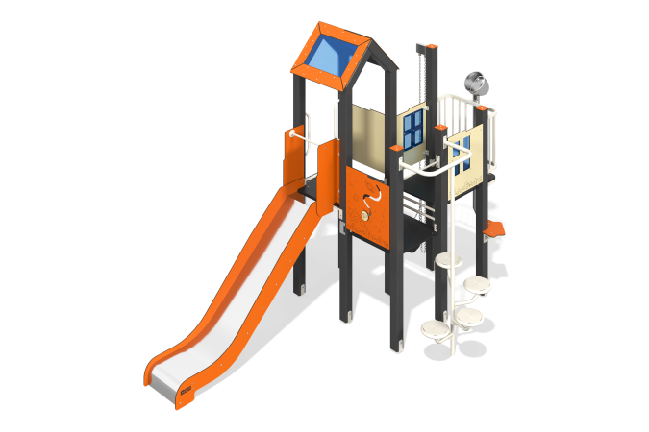

Размеры, мм: | 3113x4021x2917 | Вес, кг: | 285.8
Характеристики материалов
Основные материалы: брус хвойных пород, доска строганая хвойных пород, фанера ламинированная с антискользящим покрытием, HPL пластик, металл, нержавеющая сталь, монолитный поликарбонат, канат полипропиленовый армированный, нержавеющий крепеж.
Комплектация: Закладные детали - 1 компл., опорные стойки - 8шт, балкон с пескопроводом - 1шт., крыша - 1шт.,подъем скалолаза - 1шт., горка h=1,2м - 1шт., лавочка - 1шт., столик - 1шт., ограждающие панели (панель "Карта мира", "Кот и птички", панели с окном) - 4 шт., лестница винтовая - 1шт., подъемный механизм с ведром на цепи - 1шт., ручки - 2шт., стяжки (1шт.- горки, 1шт-винтовой лестницы) -2шт., комплект крепежа - 1 шт.
Конструкция и цветовая палитра оборудования согласно эскизу.
Игровой комплекс состоит из башни и разноуровневых платформ. Опорные стойки выполнены из клееного бруса хвойных пород сечением 100х100 мм. Профиль – квадратный, радиус скругления углов - R10.
Переход между башнями представлен в виде одной ступени. Каркасы полов – строганая доска хвойных пород сечением 100х30 мм, 100х40 мм. Полы, ступени изготовлены из ламинированной фанеры толщиной 18 мм с антискользящим покрытием. Металлические ограждения изготовлены из трубы диаметром 33,5 мм с толщиной стенки 2,8 мм и поперечных трубок диаметром 26,8 мм с толщиной стенки 2,8 мм. Подъем представлен в виде панели скалолаза с канатом: панели, изготовленные из ламинированной фанеры толщиной 18 мм с антискользящим покрытием; канат изготовлен из шестипрядного армированного полипропиленового каната d=16 мм. Винтовая лестница изготовлена из трубы диаметром 42 мм с толщиной стенки 2,8 мм, площадки выполнены из трубы диаметром 33,5 мм с толщиной стенки 2,8 мм и листа рифленого металла толщиной 4 мм.
Пескопровод выполнен из нержавеющей стали: труба диаметром 76 мм с толщиной стенки 1 мм и лист толщиной 1,5 мм. На брус устанавливается песочный кран с резиновым ведром, которое закреплено на короткозвенной нержавеющей цепи.
Крыши башен двускатные, выполнены в сочетании рамок из HPL пластика с монолитным поликарбонатом, на который с помощью УФ печати наносится цветное напыление. Ограждающие и декоративные панели, игровые элементы выполнены из двустороннего HPL пластика с УФ защитой толщиной 10 мм. На панели и игровые элементы при помощи гравировки и УФ печати наносятся рисунки. Декоративные вставки на панелях в виде окошек выполнены из монолитного поликарбоната толщиной 5 мм с цветным напылением.
В составе игрового комплекса имеются 1 прямая горка h=1,2 м. Горка состоит из ската и бортов, в свою очередь выполненных из листа нержавеющей стали толщиной 1,5 мм и HPL пластика толщиной 10 мм. Стартовая площадка горки оборудована металлической перекладиной, изготовленной из круглой трубы диаметром 21,3 мм с толщиной стенки 2,8 мм.
В комплексе используется крепеж из нержавеющей стали. Выступающие части резьбовых соединений и открытые части труб закрыты пластиковыми заглушками.
Покрытие элементов:
- металл - порошковый цинкогрунт, порошковая краска;
- брус - грунтовка лессирующая, водно-дисперсионный лак.

